第一章：计算机网络基本概念、计算机网络机构、数据交换技术、计算机网络性能、计算机网络体系结构、计算机网络与因特网发展简史

计算机网络基本概念

1. 计算机网络的定义

概括性的定义：计算机网络是互连的、自治的（连接到网络的设备有自己的软件硬件，在断网的情况下也能进行部分运算）计算机的集合

1. 协议的定义

协议是网络通信实体之间在数据交换过程中需要遵循的规则或约定，包括三个基本要素

1. 语法：实体之间交换信息的格式与结构
2. 语义：实体之间交换信息中需要发送（或包含）那些控制信息，对不同含义的控制信息，接受信息端应如何相应
3. 时序：实体之间交换信息的顺序以及如何匹配或适应彼此的速度

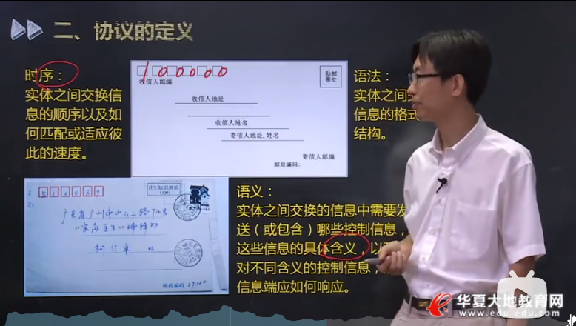

1. 计算机网络的功能
2. 硬件资源共享：云计算，云平台
3. 软件资源共享
4. 信息资源共享
5. 计算机网络的分类
6. 按覆盖范围：个域网、局域网、城域网、广域网
7. 按拓扑结构：星形（容易发现故障点、如果中心损坏全盘皆输）、总线型（效率不高，故障点无法确定，不易于隔离）、环形（结构简单，节点加入退出较难）、网状（多用于广域网，多条路选择，但难操作，成本较大）、树形（可看做星形结构的组合）、混合拓扑结构等

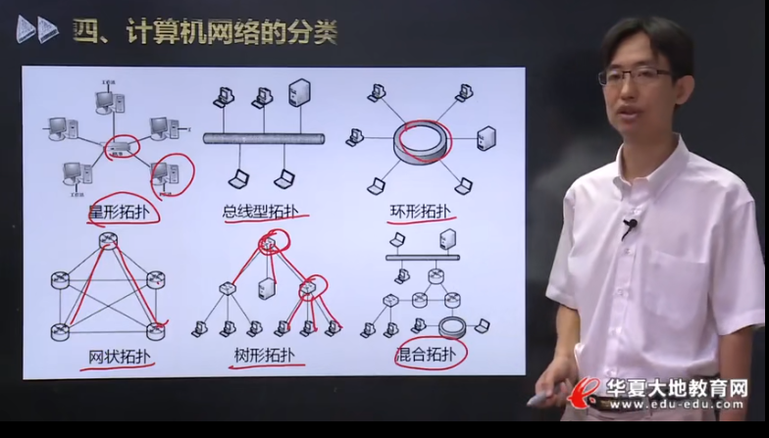

1. 按交换方式（数据交换的手段）：电路交换网络、报文交换网络（电报）和分组交换网络（最主要）
2. 按网络用户属性：公用网、私有网